Anmeldung für Geschäftsanbahnung "Green Technologies" in Öko-Parks (Beijing/Qingdao V.R. China) vom 11.11.2012 bis 15.11.2012 im Rahmen des BMWi-Markterschließungsprogramms für KMU

Bitte senden Sie diese Anmeldung bis zum 20.09.2012 per Email oder Fax an:

Herr Tong Liu
Project Manager of Department for Environmental Services
German Industry & Commerce Greater China | Beijing
Landmark Tower II | Unit 0830 | 8, North Dongsanhuan Road
Chaoyang District | Beijing 100004 | P.R. China
Telefon: +86-10 6539 6656
Fax: +86-10 6539 6689
Email: liu.tong@bj.china.ahk.de

Kurzangaben zum Unternehmen (Zutreffendes bitte ankreuzen):
- Anzahl Mitarbeiter des Unternehmens:

1 bis 9 10 bis 49 50 bis 249 250 bis 499 ≥ 500

- Umsatz:

weniger als 50 Mio. Euro mehr als 50 Mio. Euro

- Erfahrung im konkreten Zielmarkt:

Wir kennen den Zielmarkt noch nicht und möchten ihn neu erschließen.
Wir haben bereits fundierte Marktkenntnisse.
- Unternehmensangaben:

Firma
Branche
Teilnehmer, Position
Straße
PLZ und Ort
Telefon/Telefax
E-Mail/ Website

- Firmenprofil (Kurzdarstellung): (Dienstleistungen/ Produkte, Umsatz, Auslandstätigkeiten, bestehendes Engagement in China, Referenzen in China, etc.)

Referenzen (Ausland und/oder China):

- Ziele und Erwartungen an die Delegationsreise / Anliegen für Einzelgespräche:

Allgemeine Information über den Green Technologies Market in China
Vorstellung von Green Technologies an potentielle Kunden
Finden von Kooperationspartnern
Finden von Forschungspartnern
Sonstiges (bitte spezifizieren):

Zielgruppe: Bitte beschreiben Sie die Anforderungen an gewünschte Geschäftspartner, d.h. Branche, Firmengröße, öffentliche Auftraggeber sowie weitere Kriterien:

Sonstige Anmerkungen / Fragen:

Hiermit melde ich mich verbindlich für die Teilnahme an der oben genannten Geschäftsanbahnungsreise an. Einen Eigenanteil in der Höhe von 1000 Euro und die Reisekosten und Kosten für Unterkunft, Verpflegung, sowie weitere individuell gewünschte Leistungen vor Ort trage ich selbst. Ich bestätige hiermit, dass ich die beigelegten Geschäftsbedingungen der Markterkundungsreise akzeptiere.

Ort, Datum Unterschrift, Firmenstempel

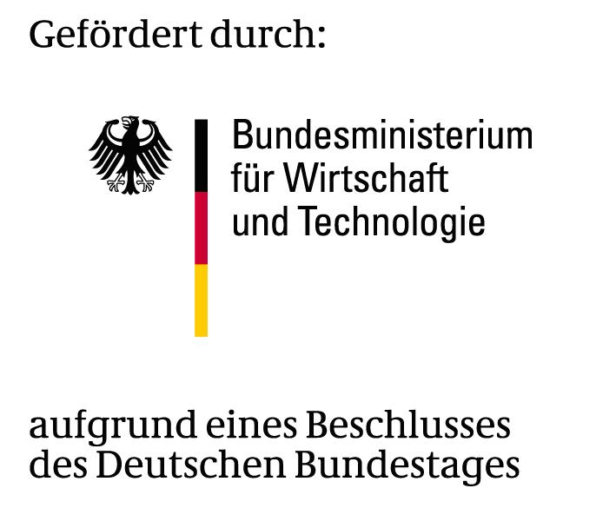

Nachfolgende Hinweise sind für eine Teilnahme am
BMWi-Markterschließungsprogramm für KMU zu beachten:

- An der Geschäftsanbahnungsreise dürfen nur deutsche Unternehmen aus der Green Technologies Branche teilnehmen, die sich über einen bestimmten Auslandsmarkt im Allgemeinen und über ihre konkreten Marktchancen im Besonderen informieren wollen, um auf dieser Grundlage entscheiden zu können, ob sich ein Markteintritt lohnt und eine Geschäftsanbahnung angestrebt wird.

- Kleine und mittelständische Unternehmen werden dabei durch das BMWi gefördert. Unternehmen die dieser Definition nicht entsprechen, können in Einzelfällen an den Veranstaltungen teilnehmen, sofern sie der Zielgruppe entsprechen und anteilig die anfallenden unternehmensbezogenen Kosten erstatten.

- Die Anmeldung zur Teilnahme an der Geschäftsanbahnungsreise ist mit der Unterschrift verbindlich. Die AHK Beijing behält sich eine Prüfung der Anmeldung vor. Eine Anmeldebestätigung erhalten Sie durch die AHK Beijing nach vorheriger Freigabe durch das BMWi.

- Die Geschäftsanbahnungsreise ist DE-minimis-pflichtig. Um diese Leistungen in Anspruch zu nehmen, verpflichtet sich das Unternehmen, eine De-minimis Erklärung gegenüber der zuständigen AHK abzugeben.

- Der Teilnehmer verpflichtet sich, am gesamten Programm teilzunehmen.

- Im Falle des Widerrufs der Anmeldung hat das Unternehmen die bis dahin ggf. entstandenen individuellen Kosten selber zu tragen.

- Der Teilnehmer erklärt sein Einverständnis, sich an einer gesonderten Befragung, zur Evaluierung der Geschäftsanbahnungsreise zu beteiligen.

Erklärung über bereits erhaltene „De-minimis“-Beihilfen im Sinne der
EU-Freistellungsverordnung für „De-minimis“-Beihilfen

Hiermit bestätige(n) ich/wir, dass ich/wir bzw. das Unternehmen
............................................................
(vollständiger Name des Unternehmens)
seit dem ............................... (3 Jahre vor Antragstellung) folgende/keine " De-minimis“-Beihilfen im Sinne der VERORDNUNG (EG) Nr. 1998/2006 DER KOMMISSION
vom 15. Dezember 2006 über die Anwendung der Artikel 87 und 88 EG-Vertrag auf „De-minimis“-Beihilfen erhalten habe(n):

Datum Bewilligungsbescheid | Zuwendungs-  geber | Az. | Fördersumme  /EUR0 | Subventions-  Wert /EUR0

In die Aufstellung sind auch Beihilfeanträge aufzunehmen, die gegenwärtig beantragt aber noch nicht bewilligt sind.

Mir/Uns ist bekannt, dass die vorstehenden Angaben subventionserheblich im Sinne von § 264 StGB in Verbindung mit § 3 Subventionsgesetz sind. Die Strafbarkeit eines Subventionsbetruges nach § 264 StGB ist mir/uns bekannt. Ich/Wir verpflichte(n) mich/uns, Ihnen Änderungen der vorgenannten Angaben zu übermitteln, sofern sie mir/uns vor der Zusicherung des beantragten Zuschusses bekannt werden.

Ort, Datum | rechtsverbindliche Unterschrift des Antragstellers

Nichtzutreffendes bitte streichen

